Kwiatowy komunijny wianek na głowę celissa 2 - ozdoba dla dziewczynek
Zastanawiasz się nad tym jaką ozdobę do włosów wybrać dla swojej córki na komunię? Kwiatowy komunijny wianek na głowę celissa 2 to nasza propozycja.

Wianek komunijny - jak go wybrać?
Tradycji komunijnych jest wiele. Jedną z nich jest dekoracyjny wianek, który ozdabia głowę dziewczynek podczas komunijnych uroczystości. Istnieją dwie szkoły, pierwsza wykorzystuje kwiaty naturalne, druga natomiast kwiaty sztuczne. W przypadku kwiatów sztucznych mamy stuprocentową pewność że wianek będzie wyglądał dobrze zarówno podczas ceremonii komunijnych jaki później, podczas uroczystej kolacji oraz wieczornej mszy. Kiedy kwiaty naturalne mogłyby do wieczora już nie prezentować się tak atrakcyjnie. Dlatego też stawiamy na kwiatowy komunijny wianek na głowę celissa 2, wykonany z drobnych dodatków florystycznych.

Kwiatowy komunijny wianek na głowę celissa 2 od Ten Dom

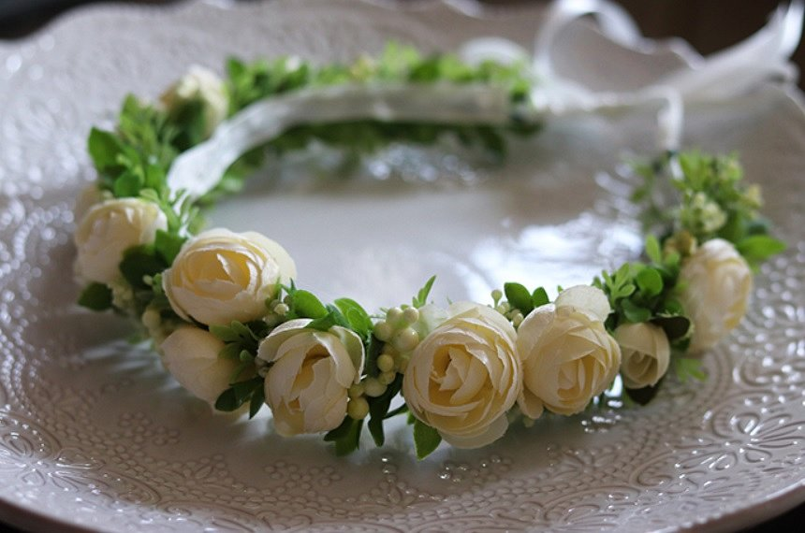
Model Celissa 2 został wykonany z eleganckich, małych dodatków w kolorze zieleni oraz kremowej bieli. Co ważne, sztuczne kwiaty wykorzystane do stworzenia kwiatowego komunijnego wianka na głowę Celissa 2 doskonale naśladują żywe kwiaty. Kompozycja została skonstruowana na zabezpieczonym drucie, dzięki czemu miękko leży na włosach i nie spada, będzie się pięknie prezentować zarówno podczas sesji fotograficznych oraz podczas wszystkich czynności związanych z uroczystością Pierwszej Komunii Świętej.

